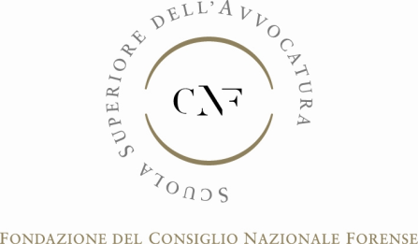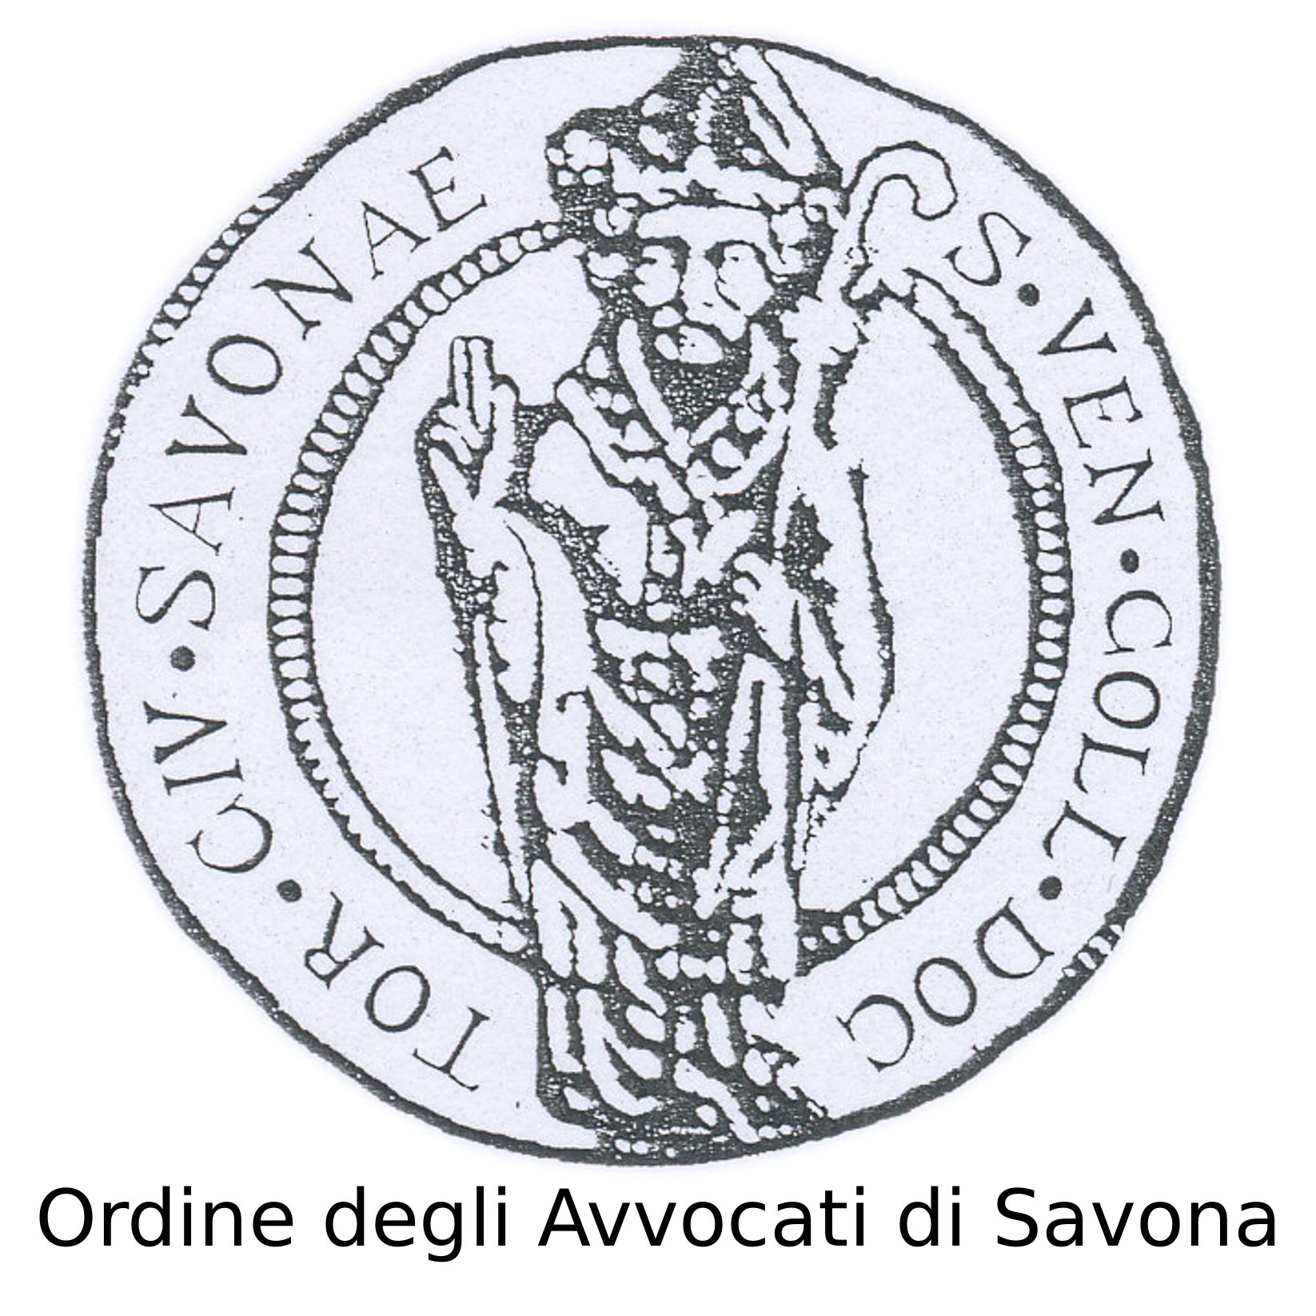

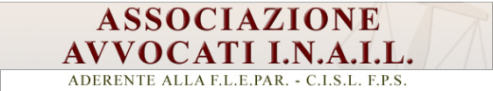

Gli infortuni in itinere:
tutela previdenziale e risarcimento del danno

LOANO
Loano2Village via degli Alpini 6
25 febbraio 2011
(dalle ore 14.30 alle ore 19,30)

La tutela previdenziale degli infortuni in itinere è certamente un tema fondamentale e strategico nell’ambito dell’assicurazione obbligatoria contro gli infortuni sul lavoro. Il seminario vuole allora essere l’occasione per affrontare l’argomento nel suo complesso, con particolare riguardo agli aspetti più interessanti o oggetto di contrasti dottrinali e giurisprudenziali ed all’analisi del rapporto tra tutela indennitaria e tutela civilistica (con la questione del danno differenziale) e del concorso tra assicurazione obbligatoria contro gli infortuni ed R.C. Auto.

SALUTI

Avv. Cristina Marras
Scuola Superiore dell’Avvocatura

Avv. Claudia Consorte
Associazione Avvocati I.N.A.I.L.

PRESIEDE
Avv. Carlo Bertolotto
Presidente dell’Ordine degli Avvocati di Savona

RELAZIONI
“Gli infortuni sul lavoro con particolare riferimento agli infortuni in itinere”
Avv. Prof. Guglielmo Corsalini
Avvocatura I.N.A.I.L. – Università di Macerata

“Concorso tra indennizzo e risarcimento del danno con particolare riferimento agli infortuni in itinere”
Dott. Aldo De Matteis
Consigliere di Cassazione

"La giurisprudenza ligure in tema di infortuni, azione di rivalsa dell'INAIL e risarcimento del lavoratore"
Avv. Sergio Riva
Avvocatura INAIL Savona

INTERVENTI

La partecipazione al seminario è gratuita fino ad esaurimento posti.
Le iscrizioni potranno essere effettuate attraverso il programma “Riconosco” per gli iscritti agli Ordini del Distretto della Corte di Appello di Genova e sul sito www.scuolasuperioreavvocatura.it per gli iscritti ad altri Ordini.
E’ previsto per gli avvocati il riconoscimento di n. 5 crediti formativi secondo la vigente disciplina del Consiglio Nazionale Forense.
Nell’occasione verrà presentato il volume del dott. Aldo De Matteis, “Infortuni sul lavoro e malattie professionali”, Giuffrè, 2011.
Comitato di coordinamento:
per Associazione Avvocati I.N.A.I.L.: Avv. Roberto De Martino, Avv. Elvira Castellaneta, Avv. Guglielmo Corsalini
per Scuola Superiore dell’Avvocatura: Avv. Carlo Martuccelli, Avv. Vincenzo Comi

